**SIMULADO LICEU 03 – 2º ANO**

**Conteúdo: Capítulo 11 (Angiospermas) e Capítulo 12 (Transpiração)**

**Questão-01 - (UECE)** As angiospermas são plantas

**a) vasculares com fertilização dupla e sementes no interior de folhas modificadas.**

b) avasculares com fertilização dupla e sementes no interior de frutos.

c) vasculares com autofertilização e sem sementes.

d) avasculares com autofertilização e sementes no interior de vagens.

e) vasculares com fertilização cruzada, sem formar sementes.

**Questão-02 - (Santa Casa SP)** Suponha que a figura esquematizada represente a flor do cajueiro.

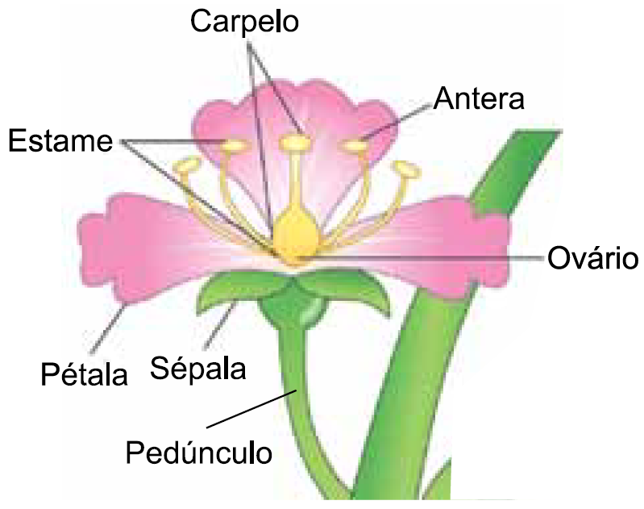

(www.ck12.org. Adaptado.)

De acordo com a figura, a estrutura denominada

a) pétala é um verticilo derivado evolutivamente do caule.

b) ovário se desenvolve no fruto carnoso.

c) antera é responsável pela formação das oosferas.

d) carpelo contém a abertura por onde saem os grãos de pólen.

**e) pedúnculo se desenvolve no pseudofruto do caju.**

**Questão-03 - (ENEM MEC)** A ampla diversidade genética é uma característica presente nas plantas fanerógamas, que ocorreu em razão da presença de estruturas reprodutivas que lhes garantiram o sucesso adaptativo. Os insetos contribuem para a manutenção e o aumento da variabilidade genética, ao transportarem diretamente para o órgão reprodutivo da flor uma importante estrutura desse grupo vegetal.

Qual estrutura vegetal carregada pelos insetos está diretamente relacionada ao incremento do referido processo nesse grupo vegetal?

a) Arquegônio, que protege o embrião multicelular

b) Broto, que propaga vegetativamente as plantas

c) Fruto, que garante uma maior eficiência na dispersão

**d) Grão de pólen, que favorece a fecundação cruzada**

e) Semente alada, que favorece a dispersão aérea

**Questão-04 - (ENEM MEC)** A irradiação e o sucesso evolutivo das angiospermas estão associados à ação de animais que atuam na polinização de suas flores, principalmente os insetos. Nessa relação, os insetos foram e ainda são beneficiados com alimento.

Para as angiospermas, essa coevolução foi vantajosa por

a) reduzir a ação dos herbívoros.

b) reduzir a competição interespecífica.

**c) aumentar sua variabilidade genética.**

d) aumentar a produção de grãos de pólen.

e) aumentar a independência da água para reprodução.

**Questão-05 - (Famerp SP)** Analise a ampliação de uma imagem em escala microscópica.

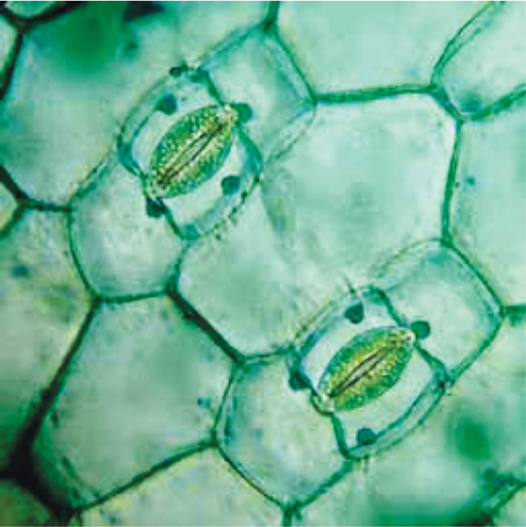

(www.microscopy-uk.org.uk)

Observa-se na imagem parte do tecido proveniente de uma árvore do grupo angiosperma, contendo duas estruturas em evidência. Em uma árvore adulta, tais estruturas são encontradas

**a) principalmente nas folhas, e sua função é realizar a transpiração.**

b) principalmente no caule, e sua função é reter a água.

c) principalmente na raiz e no caule, e sua função é secretar hormônios.

d) na região pilífera da raiz, e sua função é realizar a absorção de água e sais.

e) em toda a árvore, e sua função é realizar as trocas gasosas.

**Questão-06 - (UEFS BA)** Em um experimento, as plantas de soja 1 e 2 foram cultivadas em condições ambientais diferentes apenas em relação à luminosidade e à disponibilidade de água. A figura mostra um estômato da planta 1 e um estômato da planta 2.

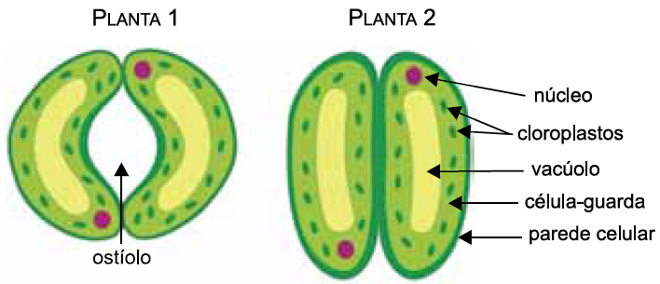

(www.biologychamps.com. Adaptado.)

A comparação entre os estômatos das plantas 1 e 2 permite afirmar que

**a) a planta 1 foi cultivada em ambiente iluminado, com disponibilidade de água, e apresentou maior fluxo de seiva bruta.**

b) a planta 2 foi cultivada em ambiente iluminado, com disponibilidade de água, e apresentou menor fluxo de seiva bruta.

c) a planta 1 foi cultivada em ambiente escuro, com escassez de água, e apresentou menor fluxo de seiva bruta.

d) a planta 2 foi cultivada em ambiente escuro, com escassez de água, e apresentou maior fluxo de seiva bruta.

e) a planta 1 foi cultivada em ambiente iluminado, com escassez de água, e apresentou maior fluxo de seiva bruta.

**Questão-07 - (UEFS BA)** Uma folha de uma árvore foi destacada e colocada numa balança de precisão. A massa dessa folha foi registrada em intervalos de tempo regulares. O gráfico ilustra a variação da massa foliar ao longo do tempo.

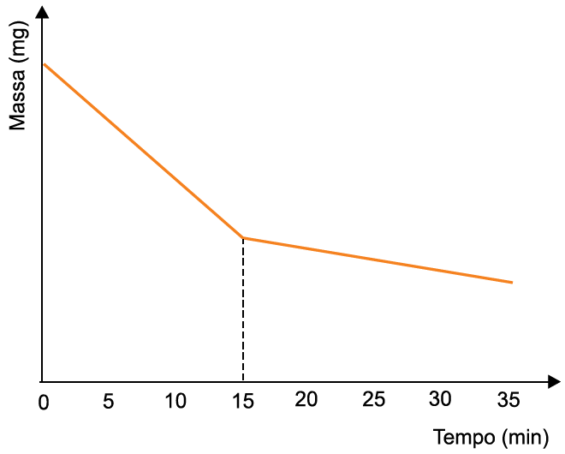

Considere que a folha tenha sido destacada no período diurno e que a árvore estava em solo úmido. De acordo com o gráfico, durante os primeiros 15 minutos após o destacamento da folha,

a) o número de estômatos aumentou e a partir desse momento ocorreu apenas a transpiração cuticular.

b) a cutícula foliar ficou mais delgada e a partir desse momento ocorreu a transpiração cuticular e a transpiração estomática.

c) a cutícula foliar ficou mais espessa e a partir desse momento ocorreu apenas a transpiração estomática.

**d) os estômatos se fecharam e a partir desse momento ocorreu apenas a transpiração cuticular.**

e) os estômatos se abriram e a partir desse momento ocorreu a transpiração cuticular e a transpiração estomática.

**Questão-08 - (ENEM MEC)** A figura ilustra o movimento da seiva xilêmica em uma planta.

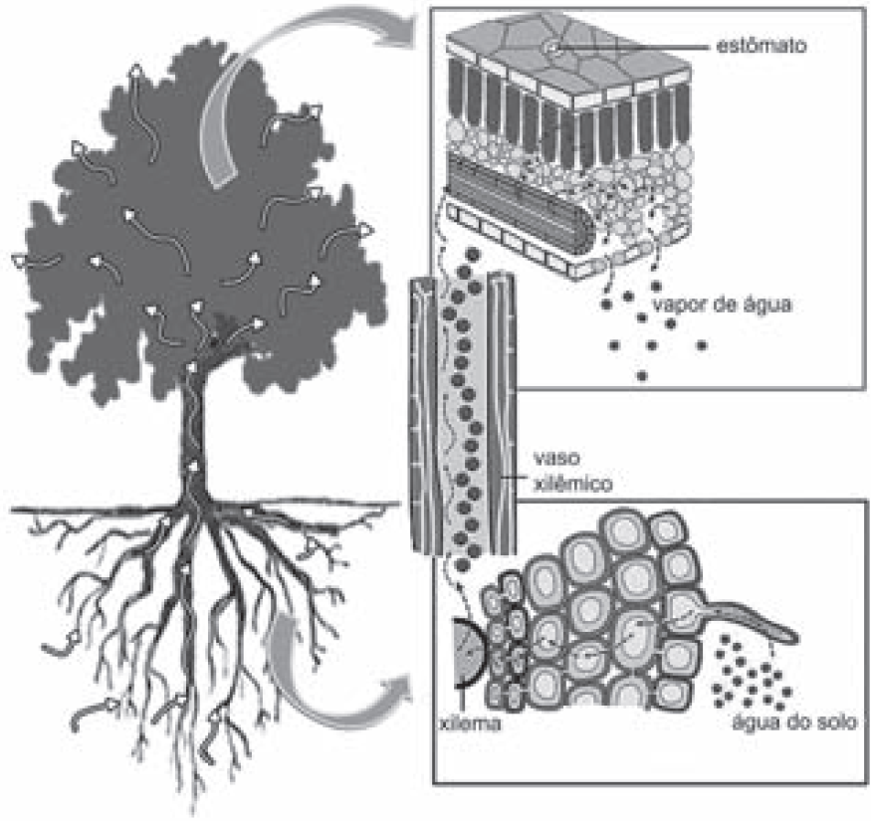

CORREIA, S. Teoria da tensão-coesão-adesão.   
**Revista de Ciência Elementar**, n. 1, 2014 (adaptado).

Mesmo que essa planta viesse a sofrer ação contínua do vento e sua copa crescesse voltada para baixo, essa seiva continuaria naturalmente seu percurso.

O que garante o transporte dessa seiva é a

a) gutação.

b) gravidade.

c) respiração.

d) fotossíntese.

**e) transpiração.**